Titre de l’article (style CLF_titre article)
Prénom Nom (style CLF_auteur)
Limite du texte. Ce cadre est un artifice qui n’apparaît pas dans le modèle.
Département (style CLF_affiliation)
Université
<adresse électronique>

Résumé (style CLF_Résumé_titre)
Texte du résumé (10 lignes) (style résumé_texte). Pour avoir à l’écran une vision normale, mettre le zoom à 150% au moins. Ce texte ne doit pas être utilisé comme feuille de style : c’est un mode d’emploi. Pour travailler avec la feuille de style, placez le fichier CLF_styles.dot dans votre dossier Mes Modèles, et ouvrez un nouveau document Word avec ce modèle. Enregistrez votre fichier sous le format Nom_clf.doc (par exemple Dupont_clf.doc)

1. Titre 1 : insérer le numéro du titre manuellement ; Titre 1 s’utilise pour les titres à un numéro (premier degré)
Texte du premier alinea (style CLF_alinea) : le paragraphe suivant le titre commence sans retrait de paragraphe. Ceci vaut pour tout le texte, à savoir pour tous les paragraphes suivant immédiatement un titre, quel que soit son niveau hiérarchique.
Pour passer au 2e paragraphe, sélectionnez le style Normal. Le retrait de 0,5 est automatique. Ceci vaut pour tout le texte. Normal est le style par défaut, qui doit être sélectionné quand aucun autre style particulier n’est requis.
N’utilisez que les styles mis à disposition dans la feuille de style, et évitez d’utiliser les puces et numéros automatiques de Word. La sélection d’un style se fait grâce à la barre d’outil Mise en forme, accessible par le menu Affichage > Barre d’outils >Mise en forme.
Dans le corps du texte, utilisez l’italique pour mettre en évidence un mot, citer un mot ou donner la forme d’origine du mot (par exemple le correspondant d’un concept dans sa langue d’origine : implicitation (angl. implicature). Ne pas utiliser les caractères gras dans le corps du texte.
Pour simplifier la mise en forme, tenez compte des indications suivantes :
- Dans le menu Outils, sélectionnez Langue, puis Français. Cela introduira automatiquement des espaces non sécables entre le texte et les signes de ponctuation : ; ? ! « , ». Ceci permettra aussi la vérification automatique de l’orthographe en français.
- Pour Word sous MacOS : Dans Préférences de Word, sous Édition ou Grammaire et orthographe, cochez Majuscules accentuées ; pour Word sous Windows, sélectionnez le menu Outil>Options>Édition, et cochez Majuscules accentuées. Vérifiez que Word sélectionne les guillemets typographiques « et », de même que les apostrophes typographiques ’.
Lors de votre rédaction, ouvrez un nouveau document à l’aide du modèle CLF_Styles.dot (menu Fichier > Bibliothèque de projets > Mes Modèles > là, vous sélectionnez la feuille de style que vous aurez mise préalablement).
Si vous avez déjà rédigé votre texte, importez les styles de la manière suivante : menu Format > Style > Organiser ; les styles de votre document apparaissent dans l’une des deux colonnes ; sélectionnez, dans l’autre fenêtre, la feuille de style CLF_styles.dot (que vous avez déposée dans le dossier « Mes modèles » de l’application Office), et basculez les styles identifiés CLF_, ET le style Normal de cette feuille de style dans votre fichier sélectionné, comme le montre l’illustration suivante :
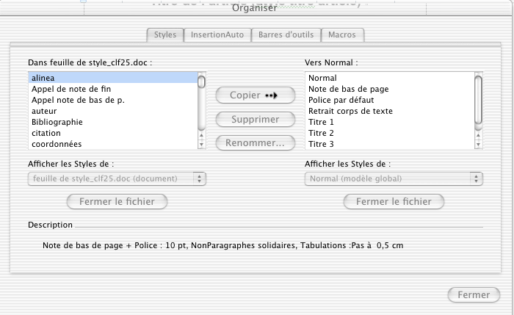
Pour utiliser les exemples, utiliser le style « CLF_example ». La numérotation est automatique. Ne cherchez pas à changer la numérotation, ou à la supprimer. Il faut simplement sélectionner le style CLF_example.
- Exemple 1 (la numérotation est automatique) (style CLF_example)
- Exemple 2
Après un exemple, utilisez le style Normal s’il y a changement de paragraphe, ou le style CLF_alinea si la phrase se poursuit.
La mise en page du texte fournie par le modèle est la suivante (à entrer manuellement en cas de problèmes) :
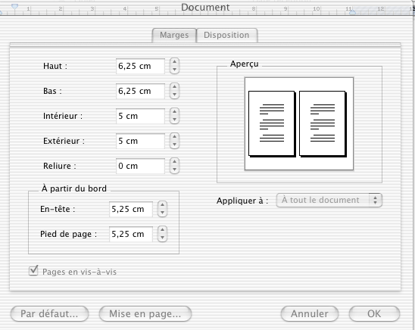
Le format du papier est A4 (et non Legal US ou Letter US).
Les polices sont les suivantes : Palatino 10 pts pour le style normal (à utiliser comme style pour le texte), Palatino 8 pts pour les exemples et les notes, Palatino 9 pts pour les citations, la bibiographie et les en-têtes.
Avant un nouveau titre, ne pas introduire de saut de ligne supplémentaire.

2. Numérotation des paragraphes et des pages
La numérotation automatique étant très aléatoire sous Word, insérez manuellement le numéro du paragraphe.
Attention : si Word réagit avec une numérotation automatique lorsque vous passez au paragraphe qui suit un titre numéroté, annulez la dernière opération automatique (raccourci : commande-Z).
La numérotation des pages est automatique et apparaît dans les en-têtes.

2.1. En-têtes et pieds de page
Les pages paires contiennent un en-tête fixe, les pages impaires un en-tête à compléter (sauf le premier, qui est blanc). Sélectionnez par un double clic l’en-tête et entrez Prénom et Nom du ou des auteur(s). Ne touchez pas au pied de page, actif uniquement pour la première page.

2.2. Citation et note
Voici un exemple de citation (style CLF_citation) :
« Ceci est un exemple de citation. N’utilisez ce style que pour les citations longues (trois ou lignes ou plus). Toute citation d’une phrase est à insérer dans le texte… »
Note de bas de page : pour insérer une note, utilisez la fonction Note (menu Insérer) et le style CLF_Note de bas de page va s’appliquer automatiquement.

2.2.1. Structuration du texte
Évitez une numérotation trop étagée. N’allez pas au-delà du niveau de Titre 4. Les titres au-delà de Titre 4 sont les titres par défaut de Word, qui n’ont pas été adaptés. Ils surchargent l’accès aux styles, mais ne peuvent pas être supprimés.
Pour les références à des auteurs ou articles dans le texte, utilisez les règles suivante :
- renvoi à un auteur : Sperber & Wilson (1995)
- renvoi à une page : Roulet & al (2001, 43).
Pour toute question supplémentaire, merci de contacter :
clf-lettres@unige.ch.

Bibliographie (style CLF_titre biblio)
Cahiers de linguistique française 23 (2001). Prosodie : carrefour entre syntaxe, analyse du discours, psyschologie des émotions et interprétation simultanée. Université de Genève. Consulté sur http:// clf.unige.ch/num.php?numero=23
Jun S.-A. & C. Fougeron (2000). A phonological model of French intonation. In Botinis A. (Ed.), Intonation : Analysis, modeling and technology (p. 209-242). Dordrecht : KAP.
Local, J. (2003). Variable domains and variable relevance : interpreting phonetic exponents. Journal of Phonetics 31, 321-339.
Moeschler J. (2000a). L’ordre temporel dans le discours : le modèle des inférences directionnelles. Cahiers Chronos 6, 1-11.
Moeschler J. (2000b). L’ordre temporel est-il naturel ? Narration, causalité et temps verbaux. In Moeschler J. & Béguelin M-J. (éds / Eds.), Référence temporelle et nominale (p. 71-105). Berne : Peter Lang.
Moeschler & al. (1998). Le temps des événements. Pragmatique de la référence temporelle. Paris : Kimé.
Reboul, A. (1997). Le projet CERVICAL. Représentations mentales, référence aux objets et aux événements [publication électronique]. Consulté sur http:// www.isc.cnrs.fr/reb/reb4.htm
Reboul A. & Moeschler J. (1998a). Pragmatique du discours. De l’interprétation de l’énoncé à l’interprétation du discours. Paris : Armand Colin.

Voici le texte de la note de bas de page.
Utilisez pour les références le style CLF_Bibliographie ; depuis Nclf no 31 ce style est identique à l’American Psychological Association (APA) v. 6 (utilisé dans LaTex).

